KNNV Utrecht PWG Nieuws 157 (juni 2023)

Contactpersonen:
hooilandjes Richard Janzen tel: 06-81758445 rwjanzen@hotmail.nl
Km-hokken Renske Roest tel. 06-10194994 renske_roest@hotmail.com
PWG-avonden Renee Lommen tel. 06-14621687 activiteiten@utrecht.knnv.nl

Inhoud
1 Het nieuwe strepen van het km-hok in Nieuwegein zaterdag 24 juni 9.00 uur
2 Inventarisatie van De Tol zaterdag 1 en zondag 9 juli
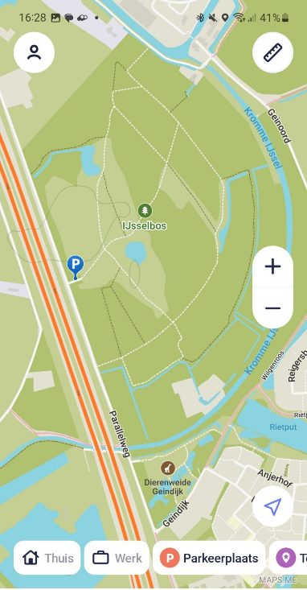
3 Beschrijving van de aandachtsoorten van de Tol

1 Het nieuwe strepen van het km-hok in Nieuwegein
Renske zorgt voor kaartjes en streeplijsten. Wij zijn 4-6 uur bezig. Neem zelf eten en drinken mee. Renske gaat met de auto. Neem met haar contact op als je mee wilt rijden.

Verzamelplaats: op het parkeerterrein bij het IJsselbos, zie kaartje.
Datum en tijd: zaterdag 24 juni 9.00 uur
Opgeven: als je dat nog niet gedaan hebt, bij Renske Roest

2 Inventarisatie van De Tol
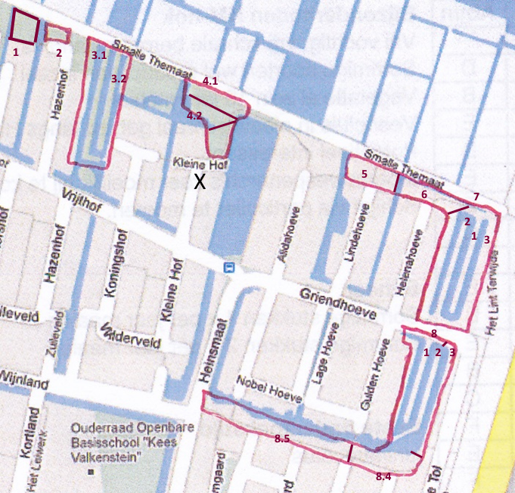
Voor de aanleg van Leidse Rijn was het gebied ter hoogte van de Lage Themaat een agrarisch gebied met weilanden en enkele boomgaarden. Na de annexatie van Vleuten en De Meern is een hele nieuwe stad ontwikkeld tussen de Leidse Rijn en de A2. Thema’s bij de ontwikkeling waren o.a. “wonen aan het water” en “wonen in de natuur” als uniek verkoop argument. De project ontwikkelaar waar ons onderzoeksgebied ligt, heeft gekozen voor het thema “waterpartijen en natuur”. De wegbermen, slootkanten en ‘legakkers’ zijn bij de ontwikkeling van deze wijk aangelegd.
Een aantal hiervan wordt als natuur beheerd door de Stichting Landschapsbeheer Vleuten De Meern. De gebieden 8.4 en 8.5 door de gemeente Utrecht, zie kaart.
De legakkers zijn vrij vochtig en schraal. Sommige soorten zijn ingezaaid. De vegetatie is zo’n 15 jaar stabiel. Sommige delen worden 1 keer per jaar gemaaid, andere 2 keer.

De onderzoeksvraag van de gemeente is: nemen de orchispopulaties toe? Daarnaast wil de gemeente weten waar en hoeveel van de volgende aandachtsoorten aanwezig zijn:
Moerasdistel, Gevlekte rietorchis, Kamgras, Ruige Leeuwentand, Veenpluis, Gewone dotterbloem, Goudhaver, Heggendoornzaad, Donzige klit, Echte koekoeksbloem, Grote boterbloem, Grote ratelaar, Moeraswespenorchis, Bevertjes.
Het kaartje van het gebied staat hieronder. De rood omrande gebieden gaan we bekijken. Deze gebieden zijn genummerd en voor elk gebiedje is een eigen opnameformulier.
Maak ook een foto van de aandachtsoorten. Deze kunnen dan meegestuurd worden naar waarneming.nl.
Verzamelplaats: Kleine Hof (bij gebied 4, zie X op kaartje)
Datum en tijd: zaterdag 1 en zondag 9 juli 9.30 Kleine Hof
Opgeven Richard Janzen

3 Beschrijving van de aandachtsoorten
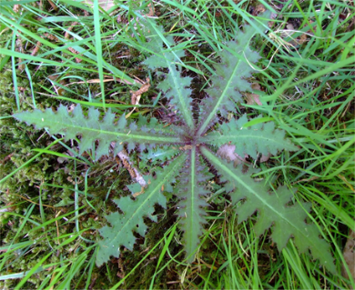
Kale jonker - Cirsium palustre
Bloeimaanden: Juni, juli, augustus en september.
Afmeting: 60-150 cm.
Stengels: De grauwgroene en vaak roodpaars aangelopen stengel is tot bovenaan stekelig gevleugeld en bebladerd en vaak aan de top vertakt. De stengel is zwak spinragachtig behaard.
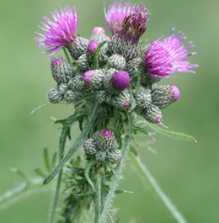
Bladeren: De bladeren vormen het eerste jaar een rozet. Ze zijn lijnvormig-langwerpig, bochtig veerspletig, met twee tot drielobbige slippen en zeer stekelig aan de bladranden. De meeste bladeren zijn zittend en van boven behaard. De stengelbladen staan verspreid.
Bloemen: Tweeslachtig. De vele eironde bloemhoofdjes zitten in vrijwel bladloze kluwens aan de top van de stengel in groepjes van twee tot acht bij elkaar. Ze hebben een korte steel en zijn 1-2 cm. De bloemen zijn roodpaars of, soms wit. De opgerichte omwindselbladen zijn paars aangelopen en zwak stekelpuntig.
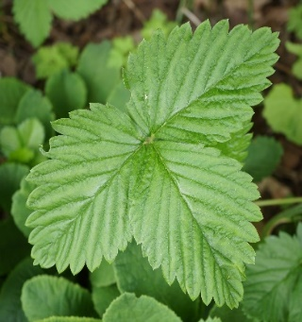
Bosaardbei
Bosaardbei - Fragaria vesca
Stengels: De kruipende stengels en de bladstelen zijn dicht afstaand behaard. De bloemstelen zijn meestal begroeid met schuin omhoog gerichte of aangedrukte haren.
Verschillen
Bosaardbei | Aardbei (gekweekte)
Deelbladeren zittend | Deelbladeren kort gesteeld
Bladeren bovenzijde vrij dicht behaard | Bladeren bovenzijde vrijwel kaal
Haren bloemsteel aanliggend tot schuin naar voren gericht
Bladeren: De bladeren zijn drietallig. De deelblaadjes zijn eirond en niet gesteeld (zittend), in tegenstelling met de gekweekte aardbei. Ze hebben 15-23 vrij diepe spitse zaagtanden. De bladrand is niet wit gewimperd. Aan de onderkant zijn ze vrijwel niet glanzend zilverachtig behaard.

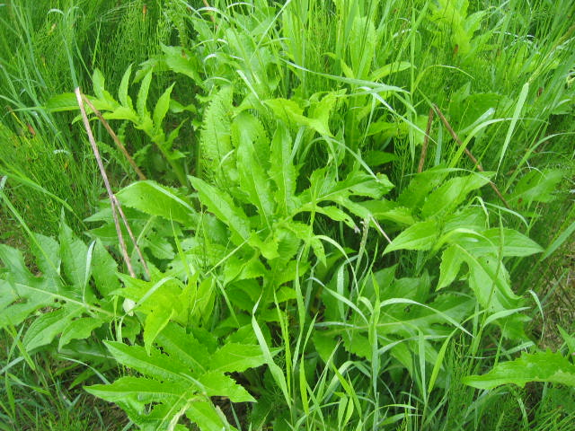
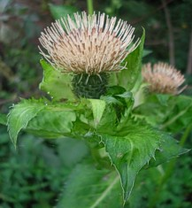
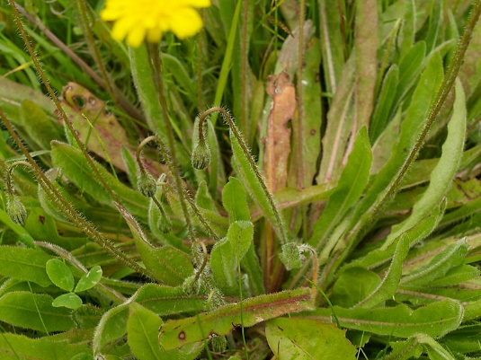
Moesdistel - Cirsium oleraceum
Afmeting: 60 cm tot 1,5 meter.
Bloeimaanden: Juni, juli, augustus en september.
Stengels: De dikke stengels zijn hol, gegroefd, weinig of niet vertakt, niet of zwakbehaard en ook niet gevleugeld.
Bladeren: De bleekgroene bladeren staan wijd uit, zijn sappig, vrij teer, zwak bestekeld en niet gekroesd. De wortelbladeren kunnen tot meer dan een ½ m lang worden. Ze zijn langwerpig en naar de voet geleidelijk versmald. De stengelbladeren zijn eirond, naar de voet versmald en dan weer verbreed tot een stengelomvattende voet. Soms zijn ze zwak gelobd, dan weer veervormig gespleten tot gedeeld. De bladrand is dubbel getand.
Bloemen: De bloemen groeien met 2 tot 6 bij elkaar aan de stengeltop in een schotelvormige omhulling van een aantal niet gedeelde, driehoekig-eironde en ver voorbij de bloemhoofdjes stekende bleek geelgroene schutbladen. De lichtgele hoofdjes zijn 2½ tot 4 cm groot.

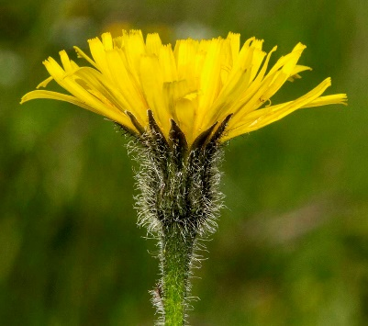
Ruige leeuwentand - Leontodon hispidus
Afmeting: 10 tot 40 cm.
Bloeimaanden: Juni, juli, augustus en september.
Stengels: De stengels zijn meestal niet vertakt. Ze zijn witbehaard en dragen 1 bloemhoofdje en 1 tot 3 schubvormige bladeren. Onder het hoofdje is de stengel vaak verdikt.
Bladeren: De wortelbladeren zijn langwerpig met de grootste breedte boven het midden. Verder zijn ze veervormig bochtig gelobd tot gespleten en ze zijn kaal of ze hebben gegaffelde haren. De bladsteel is gevleugeld.
Bloemen: De gele bloemhoofdjes zijn 2 tot 4 cm groot. Voor de bloei knikken ze. Er zijn alleen lintbloemen. De buitenste lintbloemen hebben van onderen een blauwgrijze of soms een oranje of roodachtige lengtestreep. De omwindselbladen zijn lijnvormig-langwerpig en dragen witte borstelharen en hebben een bruin randje.
Vruchten: Alle zaadjes zijn recht en gesnaveld i.t.t. die van de Kleine leeuwentand. Bij de Kleine leeuwentand zijn de vruchtjes van de randbloemen vrij dik, gekromd en ongesnaveld. Op de vruchtjes van de randbloemen van de kleine leeuwentand staat een ‘kroontje’ i.p.v. pappusharen. Bij de Ruige leeuwentand is de snavel 2 tot 4 mm lang. Het vruchtpluis bestaat uit een buitenste rij van enkelvoudige en een binnenste rij van geveerde haren.

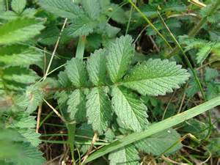
Gewone agrimonie - Agrimonia eupatoria
Beschrijving
Afmeting: 30 cm tot 1,2 meter.
Bloeimaanden: Juni, juli, augustus, september.
Stengels: De stengels zijn meestal bovenaan vertakt en dragen lange en korte haren, maar geen klierharen.
Bladeren: De donkergroene bladeren zijn iets dichter en zachter behaard dan die van Welriekende agrimonie. Aan de onderkant zitten geen of maar weinig kleurloze klierknopjes. De onderste bladeren vormen vaak een wortelrozet. De bladeren bestaan uit 3 tot 6 paar deelblaadjes van 2 tot 6 cm. Deze zijn eirond tot min of meer langwerpig en bovenaan meestal niet toegespitst.
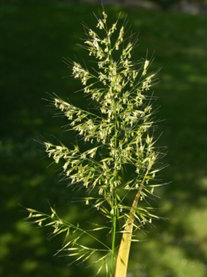
Bloemen: De gele, 0,5 tot 1 cm grote bloemen vormen samen slanke aren. De kelkbuis is tot aan de voet gegroefd. De buitenste rij haken staan op de rand van de kelkbuis schuin omhoog of recht opzij, dus niet teruggebogen (ze maken een stompe tot rechte hoek met de kelkbuis).
Vruchten: De gegroefde schijnvruchten zijn 0,7 tot 1 cm lang. Ze hebben opstaande borstelhaken bij de top. De onderste rij stekels is niet teruggebogen. De bloembodem is bekervormig. De rijpe vrucht is minstens even hoog als breed. De kleine weerhaakjes op de zaden hechten zich aan de vacht van passerende dieren. De zaden worden zo in de wijde omgeving verspreid.

Verschillen Goudhaver en Glanshaver
 | Goudhaver | Glanshaver
Aantal aartjes | 2, zelden 3 0f 4 | Minstens 3
Grootte aartjes | Maximaal 1 cm | Groter dan 1 cm
Aantal kafnaalden | 3 | 1
Onderste bloem | tweeslachtig | Alleen manlijk
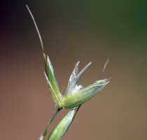
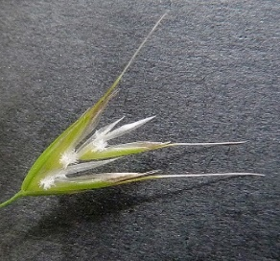
Goudhaver - Trisetum flavescens
Afmeting: 30 tot 60 cm.
Stengels: De rechtopstaande stengels zijn kaal of bij de knopen behaard. Het gras groeit in kleine, losse pollen.
Bladeren: De vlakke bladen zijn aan de rand gewimperd. Ze worden minder dan een ½ cm breed. Van boven zijn ze vaak behaard. Voor ontplooiing zijn ze opgerold. De onderste bladscheden zijn meestal dicht en zeer lang behaard (vaak zijn ze teruggeslagen). Het tongetje is 1 tot 2 mm.
Bloemen: Tweeslachtig (een bloem met zowel mannelijke als vrouwelijke geslachtsorganen). De vrij dichte pluim wordt 10 tot 20 cm lang e
Glanshaver
Goudhaver
n bevat veel goudgroene bloemen. De pluimen hebben dunne zijtakken met elk 3 tot 12 aartjes. De 5 tot 8 mm lange aartjes zijn rondachtig en bevatten 2 tot 4 bloemen. Ze zijn glanzig geelachtig en hebben 2 tot 3 kafnaalden en een behaarde as. Het onderste kelkkafje heeft 1 nerf en is veel smaller dan
het 3-nervige bovenste kelkkafje. Het onderste kroonkafje heeft 5 nerven, is 2-spletig en heeft een 5 tot 7 mm lange, knievormig gebogen naald.
Grote keverorchis - Neottia ovata
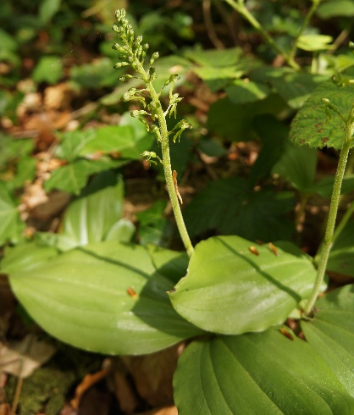
Hoofdbloei: Mei en juni.
Afmeting: 20-45 cm.
Stengels: De krachtige, rechtopstaande, bleekgroene en rolronde stengel is bovenaan behaard en heeft enige aanliggende, spitse scheden aan de voet.
Bladeren: Elke plant heeft twee 5-20 cm lange, zittende, tegenoverstaande grote en stevige, vrij dikke bladen. Ze zijn eirond tot breed eirond, vlezig, vrij donkergroen, glanzig, met uitspringende parallelle nerven en een spitsje. Daarboven groeien nog één of twee schutbladachtige bladeren, bij bloeiende planten onder het midden van de stengel.

Grote tijm - Thymus pulegioides
Hoofdbloei: Juni, juli en augustus.
Afmeting: 2-30 cm.
Stengels: De meestal opstijgende, vierkantige en vaak wat roodachtige stengels zijn alleen behaard op de vier ribben. Onderaan verhouten de stengels en aan de stengeluiteinden vind je de bloeiwijze. De plant groeit in pollen, dus zonder ver kruipende uitlopers.
Bladeren: De tegenoverstaande, vrij dunne, slappe, kale of alleen aan de voet gewimperde blaadjes zijn eirond, niet getand, kort gesteeld en geuren aromatisch. Ze hebben een versmalde voet. De nerven springen aan de onderkant maar weinig uit (Kleine tijm heeft dikke nerven).
Bloemen: Tweeslachtig. De 3-6 mm grote, langwerpige, onderaan onderbroken hoofdjes zijn roze-paars. De tanden van de bovenlip van de kelk zijn ongeveer even lang als breed. De bovenste kelktanden zijn meestal gewimperd. De onderlip is in drie slippen verdeeld. Elke bloem heeft vier naar buiten stekende meeldraden (twee langere en twee kortere). Het bovenstandige vruchtbeginsel is tweehokkig. Er is één stijl met twee stempel

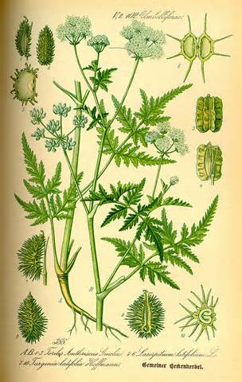
Heggendoornzaad - Torilis japonica
Afmeting: 60 cm tot 1,2 meter.
Bloeimaanden: Juni, juli en augustus.
Stengels: De stijf rechtopstaande stengels zijn behaard, massief, geribd, niet rood gevlekt en niet verdikt op de knopen.
Bladeren: De donkergroene bladeren zijn 1 tot 3-voudig geveerd. De bladslippen zijn eirond tot langwerpig en grof getand.
Bloemen: De langgesteelde bloemschermen bevatten 5 tot 12 stralen. De bloemen zijn wit tot paarsroze en 2 tot 3 mm groot. De kroonbladen zijn iets ongelijk van grootte. Er zijn 4 tot 12 omwindselbladen.
Vruchten: De vruchten zijn eivormig, 3 tot 4 mm groot en hebben gebogen stekels zonder weerhaakje. De deelvruchten zijn aan de zijkanten iets afgeplat.

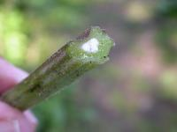
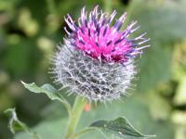
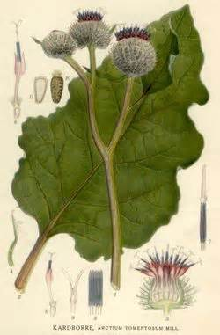
Donzige klit - Arctium tomentosum
Afmeting: 50 cm tot 1,5 meter.
Bloeimaanden: Juli, augustus en september.
Bladeren: De onderste bladeren worden tot 50 cm lang. Ze zijn breed hartvormig. Van onderen zijn ze wit spinnenwebachtig behaard. Ze hebben een gevulde steel.
Bloemen: Tweeslachtig (een bloem met zowel mannelijke als vrouwelijke geslachtsorganen). De bloeiwijze is schermvormig en van boven vrijwel vlak. De paarse bloemhoofdjes zijn bolvormig en 1½ tot 3 cm groot. ze hebben een vrij lange steel. Er zijn alleen buisbloemen. Het omwindsel is dicht spinnenwebachtig-wollig behaard, maar wordt na de bloei spoedig kaal. De buitenste omwindselbladen zijn groen met een haakvormige top. De binnenste omwindselbladen zijn paars met een korte, rechte stekelpunt. Ze zijn breder dan de overige omwindselbladen (deze hebben evenwijdige zijranden en een afgeknotte of plotseling toegespitste top).
Vruchten: Een eenzadige dopvrucht of nootje. Tweezaadlobbig (kiemend met twee kiemblaadjes).
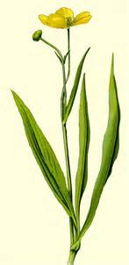
Grote Boterbloem - Ranunculus lingua
Afmeting: 60 cm tot 1,2 meter.
Bloeimaanden: Juni, juli en augustus.
Stengels: De rechtopstaande, holle stengels zijn grijsgroen en vaak rood aangelopen. De bloemstelen zijn niet gegroefd.
Bladeren: De eerste bladeren zijn eirond, tongvormig en met een brede, iets hartvormige voet. De stengelbladeren zijn lijnvormig tot langwerpig, verwijderd getand en naar de top en de voet versmald. Ze hebben vrijwel geen steel.
Bloemen: De helder glanzend gele bloemen zijn 2 tot 4, soms tot 5 cm groot. Ze staan op lange, vertakte stelen. De kroonbladen staan vlak uitgespreid.
Vruchten: De vruchten zijn 2½ tot 3 mm groot en met een vrij dikke, aan de top iets gekromde snavel.

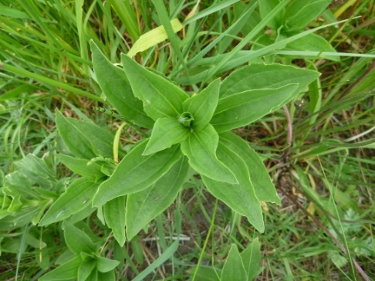
Kruisbladgentiaan - Gentiana cruciata
Bloeimaanden: Juni, juli en augustus.
Afmeting: 7-45 cm.
Bladeren: De tegenoverstaande bladeren zijn glanzend groen, langwerpig-eirond tot langwerpig en met drie tot vijf nerven. De onderste bladeren zijn in tweetallen aan de basis tot een lange schede (tot 10 cm) vergroeid.
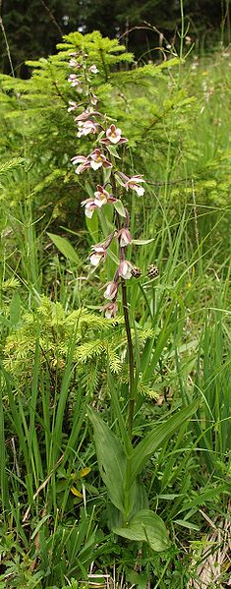
Bloemen: Tweeslachtig. De trompetvormige bloemen staan in de oksels van de bovenste bladeren en staan dicht opeen in bundels aan de top van de stengel. Ze zijn 2-2½ cm, van buiten blauwgrijs en van binnen blauw en met vier slippen. De kelk is vliezig en vaak aan een kant opengespleten.
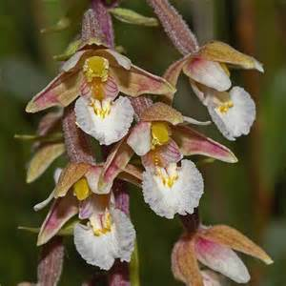
Moeraswespenorchis - Epipactis palustris
Beschrijving
Afmeting: 20 tot 65 cm.
Bloeimaanden: Juni, juli en augustus.
Stengels: De stengels zijn bovenaan behaard. De jonge scheuten zijn vaak paars aangelopen. Moeraswespenorchis vormt vaak groepen.
Bladeren: De 4 tot 8 grijsgroene bladeren zijn langwerpig-eirond, hebben vaak een wat golvende rand, zijn spits en overlangs geplooid. Naar boven toe worden ze kleiner.
Bloemen: De bloemtros bevat vrij weinig overhangende bloemen. De buitenste 3 bloembladen zijn bruinig en 1 tot 1,2 cm lang. De binnenste 2 bloembladen zijn wit en korter. De bloemlip is 1 tot 1,2 cm lang en is rondachtig, aan de rand golvend, gekarteld, wit of roze geaderd en heeft bij de voet een dooiergele vlek.
Vierzadige wikke Vicia tetrasperma
De bloemen zijn tweeslachtig. Zij staan in ijle trossen met één tot drie, blauwpaarse of blauwachtig witte, 0,4-0,9 cm grote bloemen. De kelktanden zijn korter dan de kelkbuis en langer dan de bloemkroon.
De lichtbruine, kale peulen zijn 0,9-1,6 cm lang. Meestal bevatten ze vier zaden soms drie of vijf. De steel van de tros is 2-4 cm, ongeveer even lang als het bijbehorende blad.
